L
AANGESLOTEN BIJ DE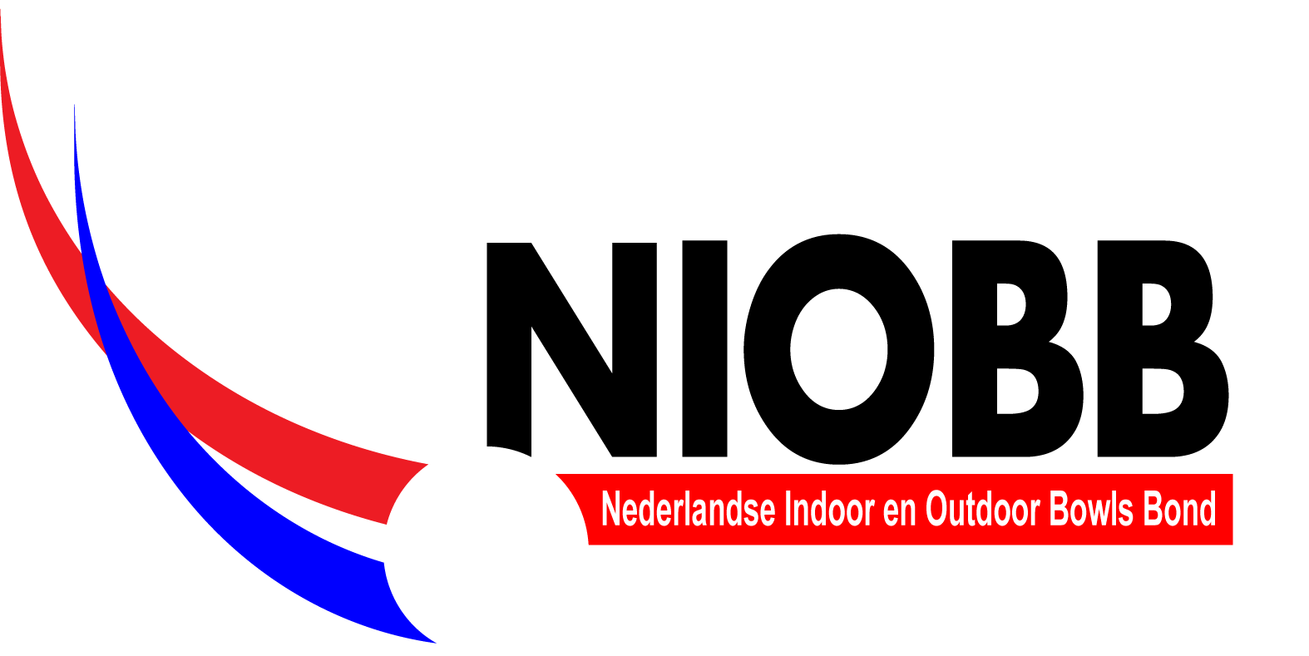
awn Bowls Vereniging Ons Kinnehim
www.ons-kinnehim.nl

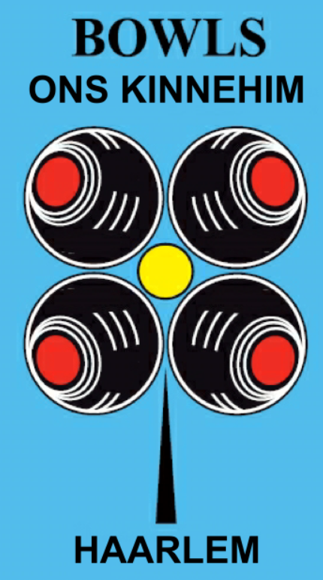


OVERZICHT TOERNOOIEN EN EVENEMENTEN 2024

Zaterdag 11 mei
ONS KINNEHIM AUSTRALIAN PAIRS (16 TEAMS)

Woensdag 12 juni
ALGEMENE LEDENVERGADERING (ALV)

Zaterdag 22 juni
ONS KINNEHIM PAIRS (16 TEAMS)

Zaterdag 3 augustus
ONS KINNEHIM TRIPLES (12 TEAMS )

Zaterdag 7 september
CLUBDAG ONS KINNEHIM

Zaterdag 28 september
VRIJWILLIGERSBORREL

Zaterdag 19 oktober
AFSLUITING COMPETITIESEIZOEN

De Nederlandse Kampioenschappen worden in het jaar 2024 (voorlopig) elders gehouden.

